MAVİ BAYRAK HAFIZA OYUNLARI TALEP FORMU (2018)
Plajlar için yapılacak çevre eğitim etkinliklerinde kullanılmak üzere çocuklara yönelik olarak hazırlanmış Plaj Mavi Bayrak kriterlerinin görsellerinden oluşan Mavi Bayrak Hafıza Oyunu 2017 yılında TÜRÇEV tarafından yaptırılmış olup çeşitli etkinliklerde kullanılmıştır. Aynı oyunun plajlarda da oynanabilmesi için yetişkin bireylerin de oynayabileceği açık alanda ve kumda oynanabilecek, dayanıklı çantalı büyük boyları da üretilmiştir.
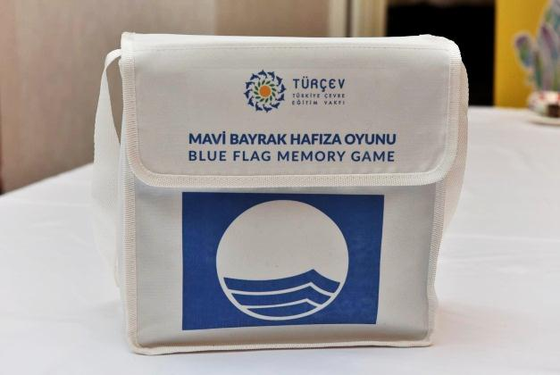
Yapacağı çevre eğitim etkinlerinde kullanmak isteyen otel, belediye veya plaj işletmecilerinin hangi boy Mavi Bayrak Hafıza Oyunundan istiyorlarsa aşağıdaki seçenekleri işaretleyerek Türkiye Çevre Eğitim Vakfı İktisadi İşletmesine ait AKBANK Tandoğan Şubesi IBAN TL:TR56 0004 6003 9588 8000 2070 41 no’lu hesabına kurum adı belirtilerek “Mavi Bayrak Hafıza Oyunu bedeli” adı altında yatırılması gereken tutarı yatırarak dekontu ve işbu form ile birlikte Vakfımıza elektronik ortamda göndermeleri gerekmektedir.
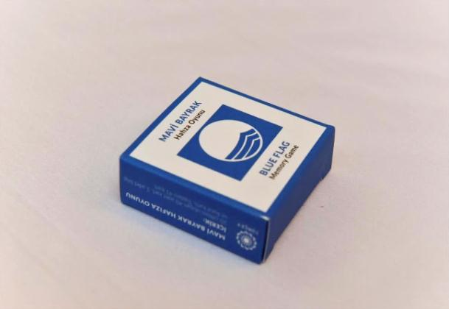

Ölçüleri: 5cmx5cm
Ölçüleri:25cmx25cm

TALEP EDİLEN HAFIZA OYUNU BİLGİLERİ
Küçük boy Mavi Bayrak Hafıza Oyunu için kutu bazında birim fiyatı: 10TL+KDV
Küçük boy Mavi Bayrak Hafıza Oyunu için 50 adetten az olmamak koşulu ile,
İstenilen küçük boy Mavi Bayrak Hafıza Oyunu Sayısı: ………….. X 10 TL = …………. TL+KDV(%18) (500 adede kadar birim fiyat aynıdır, daha fazlasını isteyenlerin Vakfımızla iletişime geçmesi gerekmektedir, talebe uygun yeni fiyat teklifi matbaadan alınacaktır)
Büyük boy çantalı ve suya dayanıklı Mavi Bayrak Hafıza Oyununun birim fiyatı: 550 TL +KDV
İstenilen büyük boy Mavi Bayrak Hafıza Oyunu Sayısı: ………….. X 550 TL = …………. TL+KDV(%18)
Büyük boy çantalı oyunda 5 adet ve üzerinde uygulanacak fiyat …………..X500 TL =………….TL+KDV(%18)
TESLİMAT BİLGİLERİ:
Kurumda oyun kartlarını teslim alacak kişinin adı, görevi ve tel:

Talep eden kurumun fatura bilgileri:

Talep sahibinin adı, soyadı, imza ve kaşesi: Tarih:

